**Vilniaus r. Rudaminos „Ryto“ gimnazija**

**Priešmokyklinė grupė „Nykštukai“, pedagogė Jolanta Zvicevičienė**

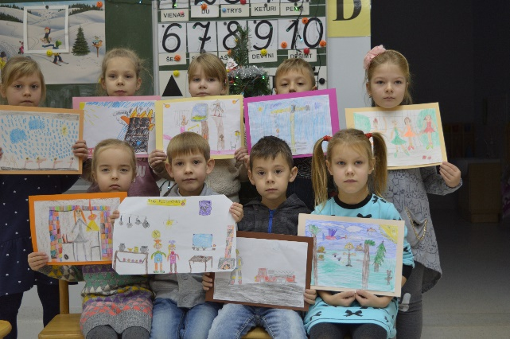

**Priešmokyklinės ugdymo grupės "Pelėdžiukai"  vaikai: Miglė Veščiūnaitė, Vesta Vitkūnaitė, Ignotas Rozovas, pedagogė Nadežda Juškevič**

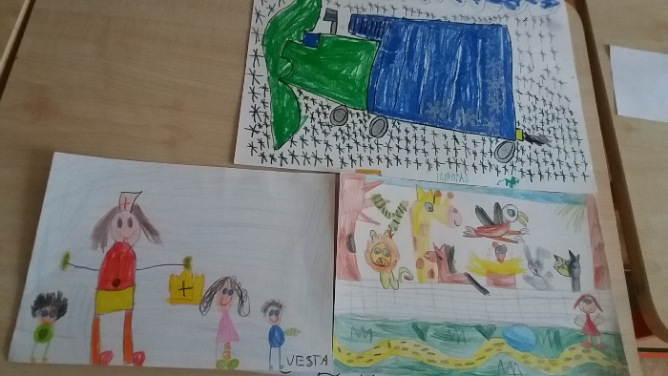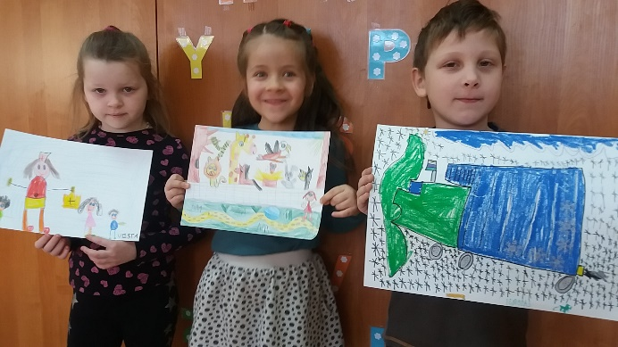

**Priešmokyklinė grupė „Ežiukai“, pedagogė Žana Zažecka**

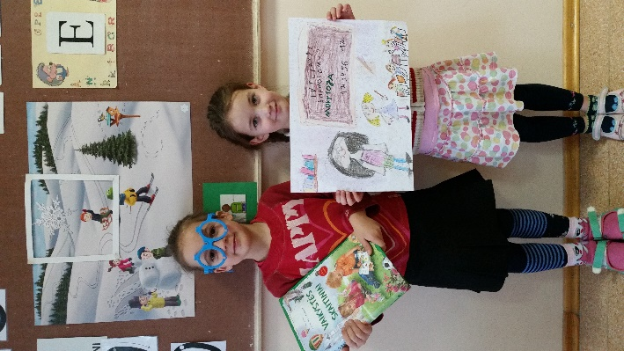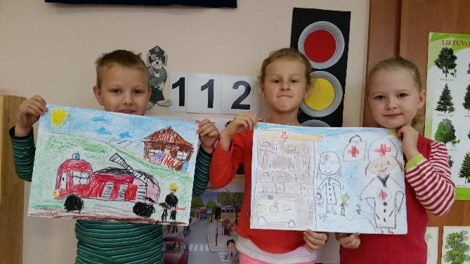

**Vilniaus r. Eitminiškių pagrindinė mokykla**

**Priešmokyklinė grupė, pedagogė Irena Olševska**

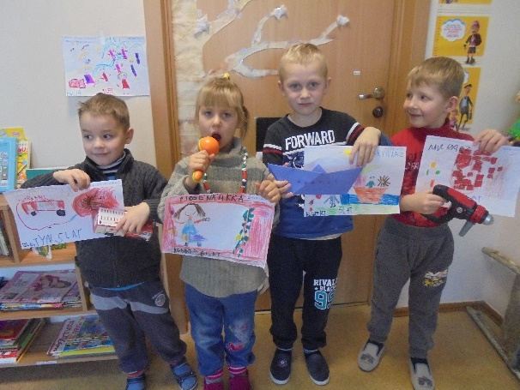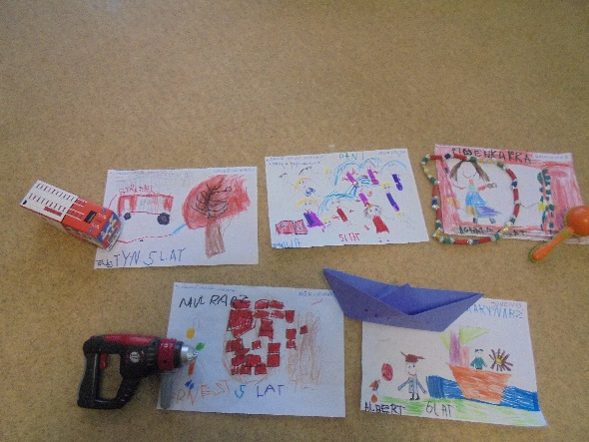

**Vilniaus r. Sudervės Mariano Zdziechoskio pagrindinė mokykla**

**Priešmokyklinė grupė "Bitutės" ("Pszczółki"), pedagogė Česlava Kardis**

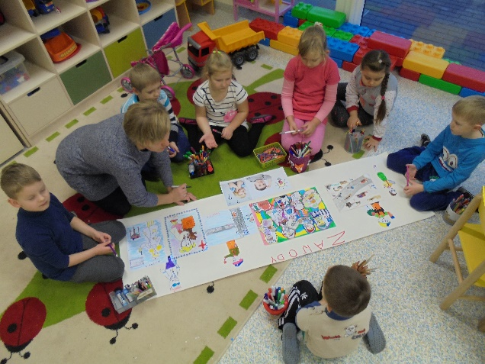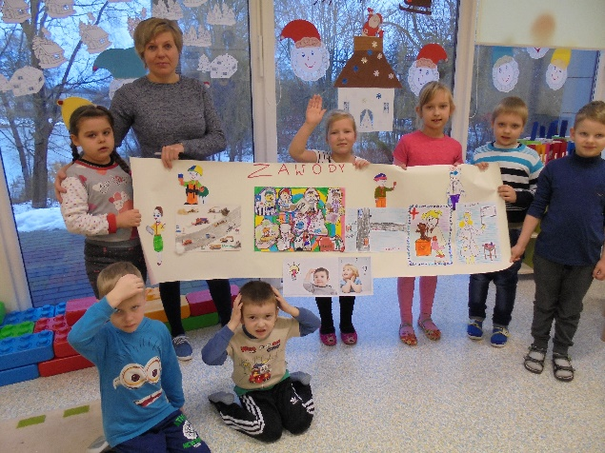

**Vilniaus r. Riešės šv. Faustinos Kovalskos pagrindinė mokykla**

**Grupė „Boružėlės“, pedagogės Kristina Ostrovskaja, Eva Sadzevičienė**

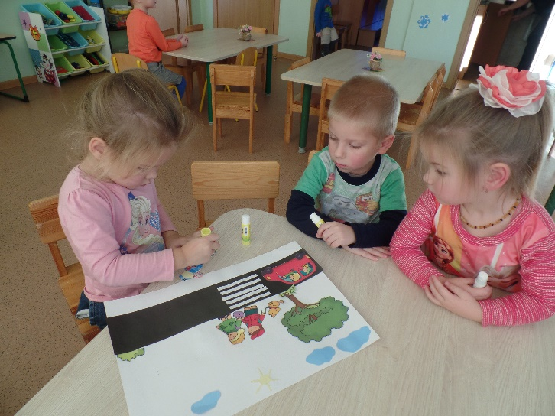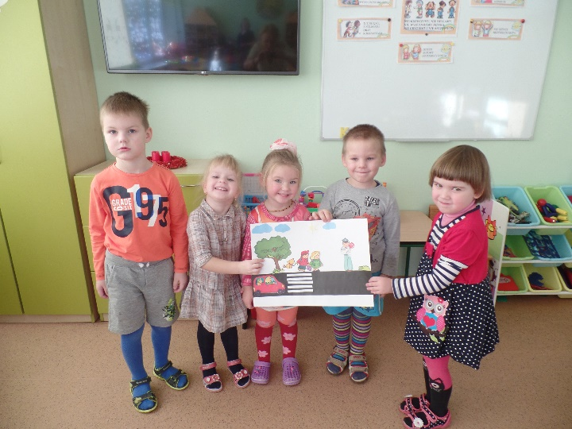

**Vilniaus r. Zujūnų vidurinė mokykla**

**Priešmokyklinės grupės ,,Pszczółki“ vaikai Emilija Naus, Joana Einikytė, Jana Gotovska,**

**pedagogė Danuta Špilevskaja, direktoriaus pavaduotoja ugdymui Aurelija Bortkevič**

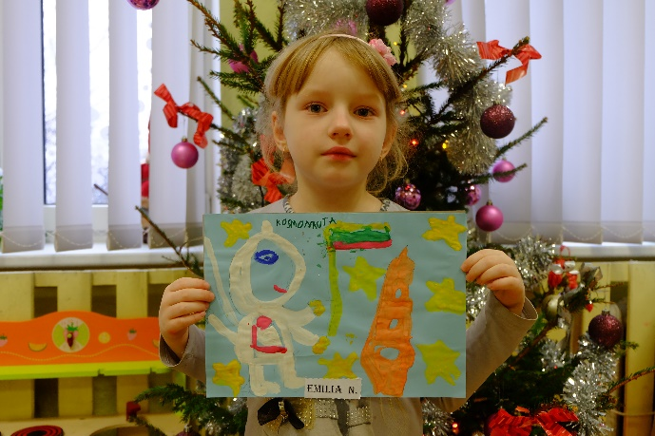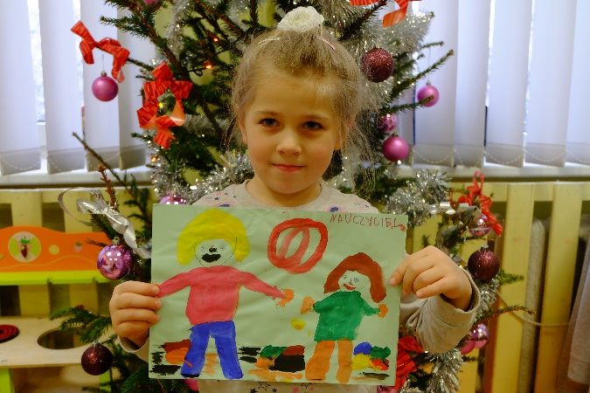

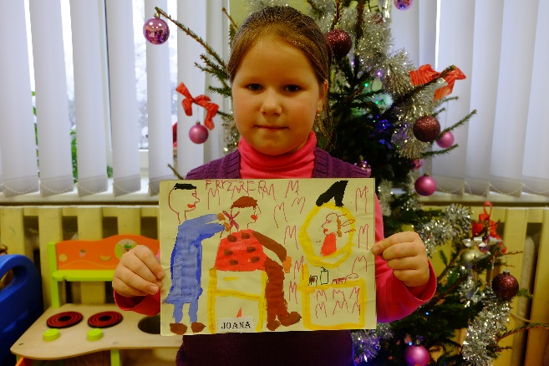

**Vilniaus r. Juodšilių šv. Uršulės Leduchovskos gimnazija**

**Priešmokyklinė grupė "Bitutės", pedagogė Jolanta Semionova**

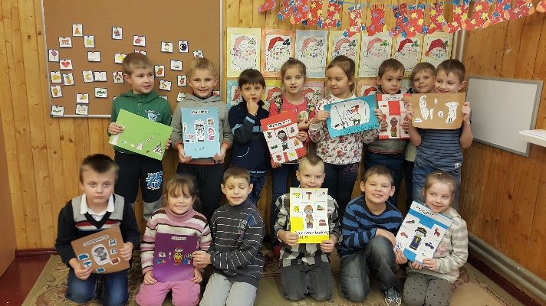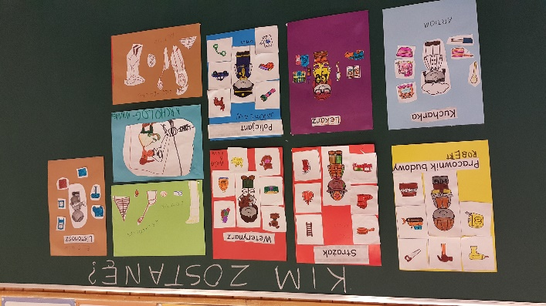

**Skaidiškių mokykla-darželis**

**Priešmokyklinė grupė „Pelėdžiukai“, pedagogė Inga Jurgaitienė**

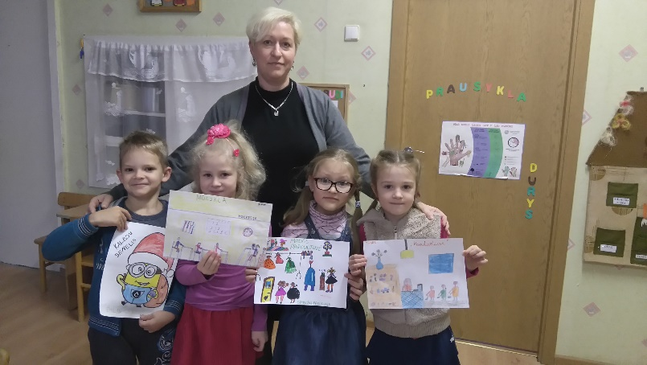

**Priešmokyklinė grupė „0b“, pedagogės Danuta Zablockaja, Julija Markevič**

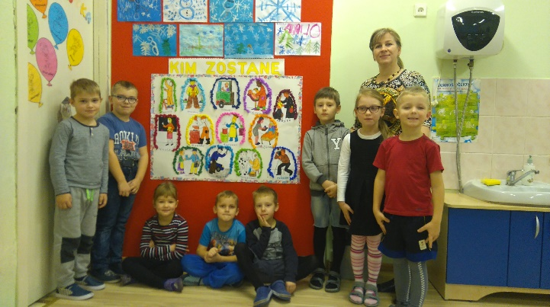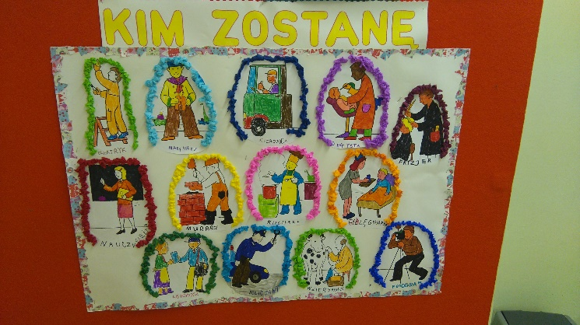

**Vilniaus r. Marijampolio vaikų lopšelis- darželis**

**Priešmokyklinė grupė "Pelėdžiukai", pedagogė Veslava Marija Kaziukevič**

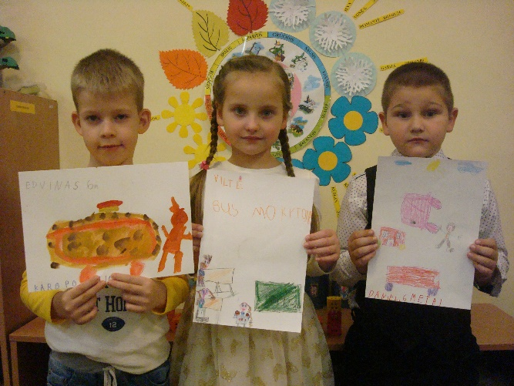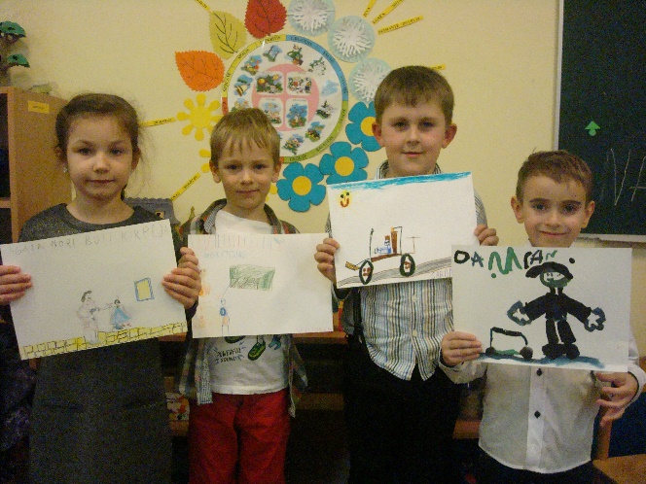

**Vilniaus r. Paberžės ,,Verdenės" gimnazija**

**Priešmokyklinė grupė, pedagogė Birutė Baušienė**

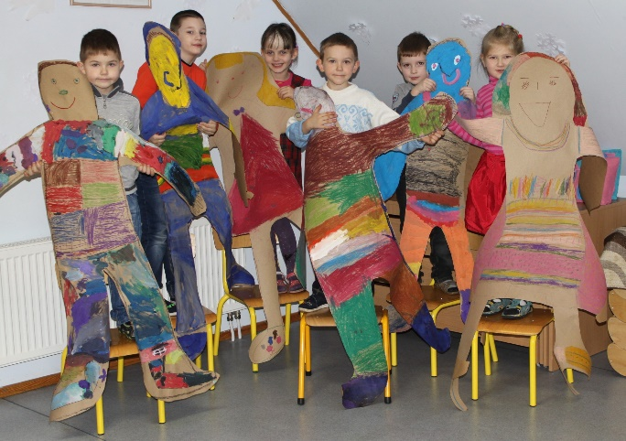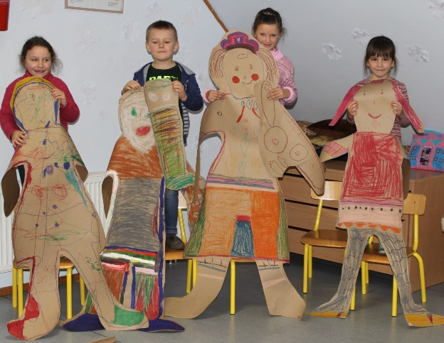

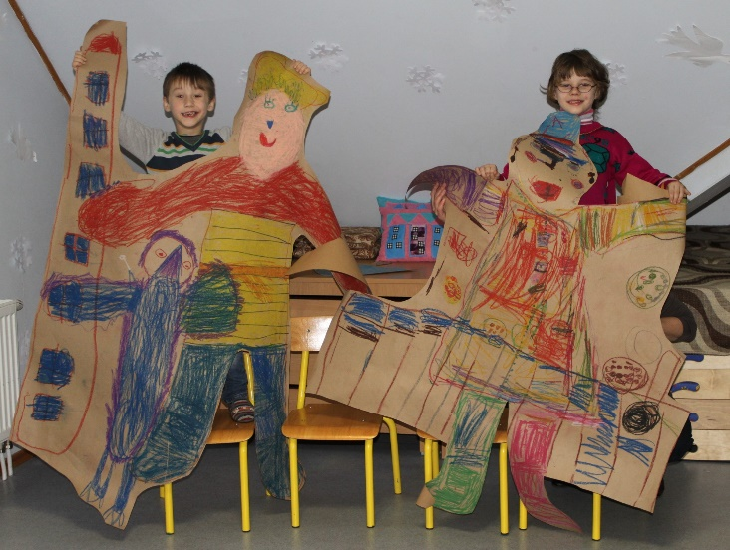

**Vilniaus r. Vaidotų mokykla- darželis "Margaspalvis aitvarėlis"**

**Priešmokyklinės grupės "Lakštutės" vaikas Angelina Stasiulevičiūtė,**

**pedagogė Dalia Versekėnienė**

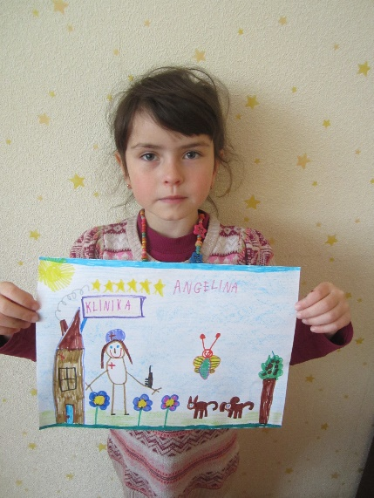

**Vilniaus r. Nemenčinės vaikų darželis**

**Priešmokyklinė grupė ,,Smerfy“, pedagogė Česlava Urbanovič**

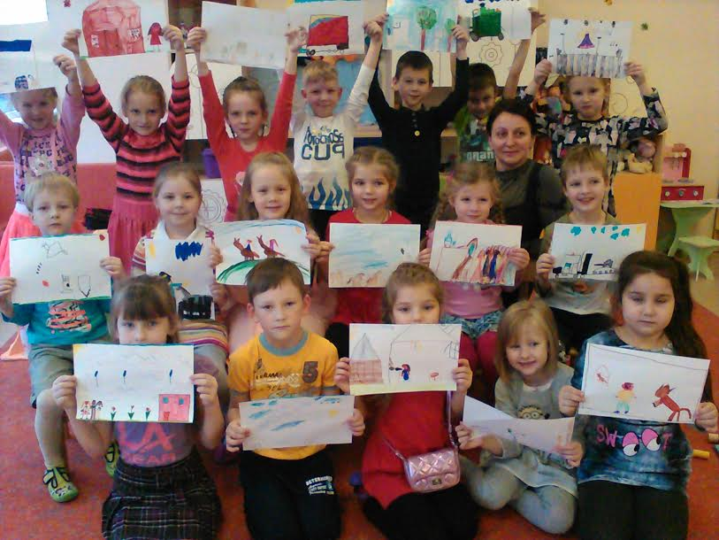

**Priešmokyklinė grupė ,,Pelėdžiukai“, pedagogė Vaiva Ašmonaitienė**

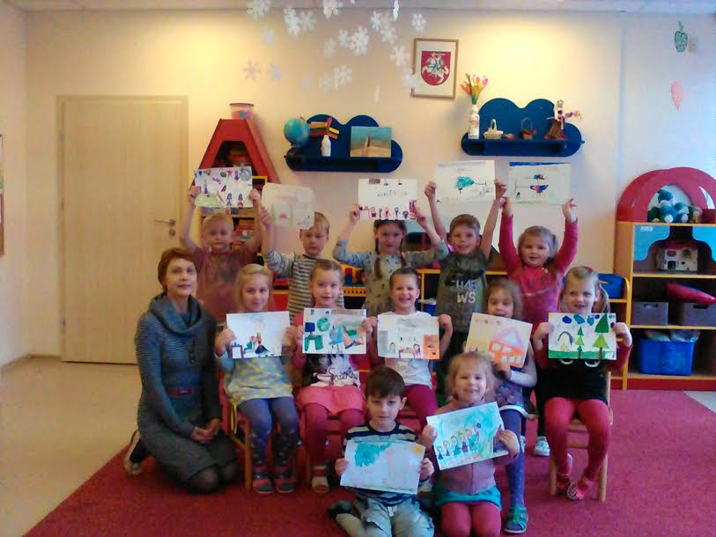

**Vilniaus r. Kyviškių pagrindinė mokykla**

**Priešmokyklinė grupė ,,Boružėlės“, pedagogė Julija Aleksejeva**

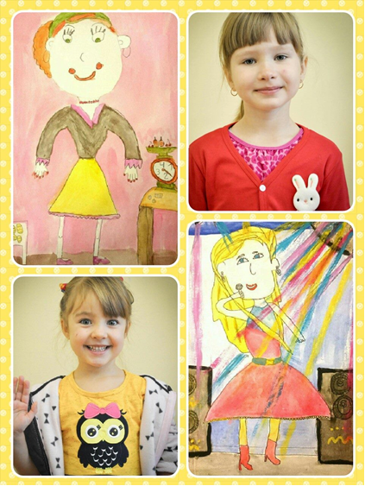 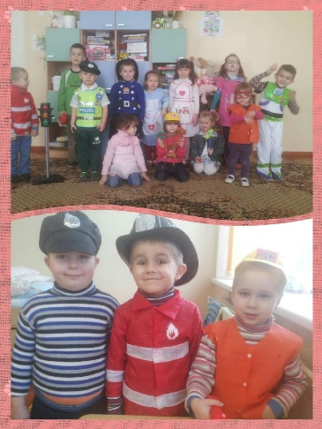

**Vilniaus r. Rukainių gimnazija**

**Priešmokyklinė grupė, pedagogės Julija Chodorovič ir Ana Bakulo**

